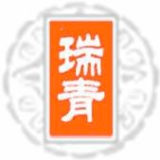
2018.10.13 作业
瑞青中文学校信签

1. 抄写生字：出汗，身体，正在，伸着，帮着，脚，

原来。

2. 练习册双课第十四课。

3. 有感情地熟读课文并微信。

4. 运用“正在”，“帮着”，“原来”三个词语，分

别造三个句子。

5. 部首：

分别写出5个带有单人旁、草字头，言字旁的字。

6. 背诵古诗《静夜思》

7. 熟读格林韵歌 45-52。

